TRØNDELAG HØYERE YRKESFAGSKOLE |  |  |  | Dok.id.: 1.3.3
AVVIKSBEHANDLING OG FORBEDRINGSFORSLAG |  |  |  | Prosedyre
Utgave:  17.00 | Skrevet av:  Hans Tore Mikkelsen | Gjelder fra:  03.05.2024 | Godkjent av:  Svein Ove Dyrdal | Sidenr:  1 av 2
1. Formål og omfang
Prosedyren skal sikre at innmeldte forslag til forbedringer og uønskede hendelser (avvik, observasjoner, nestenhendelser og nestenulykker) blir registrert og behandlet slik at gjentakelser kan bli unngått. Hendelser omfattet av dette dokumentet forklares/defineres i vedlegg 1.
NB! Enhver meldt hendelse, også hendelser som kan karakteriseres som avvik, er alltid verdifulle bidrag og kilder til forbedring av egen handlemåte eller praksis og egne rutiner/prosesser!
2. Målgruppe
Ansatte ved Trøndelag høyere yrkesfagskole (THYF) som utpekes til å være saksbehandler for innmeldt sak knyttet til kvalitet eller HMS.
3. Ansvar og myndighet
Overordnet ansvar ligger hos rektor ved THYF.
Kvalitetsrådgiver er systemansvarlig og i egenskap av funksjonen som ledelsens representant ansvarlig for å følge opp og vedlikeholde forbedrings- og meldesystemer ved THYF på overordnet nivå, og rapporterer til rektor. Vedkommende kan bistå som saksbehandler eller være saksbehandler der dette faller naturlig ut fra ansvarsområde.
Utdanningsleder, studieadministrativ leder, administrativ leder og studiestedskoordinatorer er ansvarlig for saksbehandling på sine ansvarsområder, jfr. gjeldende rollebeskrivelser.
Team-koordinatorer, personell med faglig ansvar og personell ved andre seksjoner ved Trøndelag fylkeskommune kan pekes ut som saksbehandlere der dette er naturlig i forhold til rollebeskrivelser eller funksjonsbeskrivelser/stillingsbeskrivelser.
5. Beskrivelse
5.1 Meldesystemer ved THYF
THYF skal arbeide for kontinuerlig å forbedre effektiviteten av eget kvalitetsledelsessystem. Forbedrings- og meldesystemer ved THYF utgjør dermed en svært viktig ressurs og bidragskilde til kontinuerlig forbedring.
5.2 Generelt om tilganger og innmelding av sak via meldesystemer ved THYF
Tilganger til meldesystemene kan skje via nettlenker og App, se vedlegg 1.
Eksterne, f.eks. innleid arbeidskraft, kan ta kontakt med saksbehandler ved THYF, som på vegne av vedkommende melder inn hendelse eller forbedringsforslag i meldesystemet til THYF.
Ansatte ved Trøndelag fylkeskommune kan selv melde inn saker som berører THYF via TQM avviksmodul.
Gjennomførte korrigerende og forebyggende tiltak skal i stor grad ha som hensikt å forhindre at hendelser gjentar seg.
5.3 Meldeskjema for hendelser og forbedringsforslag
Vedlegg 2 viser skjema for innmelding av hendelser og forbedringsforslag. Skjemaet er utgangspunktet for behandling av saken.
5.4 Saksbehandling
Prosessen for behandling av innmeldte forbedringsforslag og hendelser er vist i figur 1. Kvalitetsansvarlig har ansvar for å følge opp forbedrings- og meldesystemet på overordnet nivå.
Utdanningsleder, studieadministrativ leder, administrativ leder, studiestedskoordinatorer og kvalitetsrådgiver er ansvarlig for saksbehandling på sine respektive ansvarsområder, og sørger for gjennomføring av saksbehandling. De kan peke ut annen saksbehandler ved behov og der dette er formålstjenlig, se detaljert beskrivelse i vedlegg 3. De sørger også for oppfølging frem til saken kan lukkes.
Saksgangen går frem av prosessflytdiagrammet vist i figur 1. For hvert trinn i saksbehandlingen gir systemet tilbakemelding til melder, saksbehandlere og andre involverte i saken.

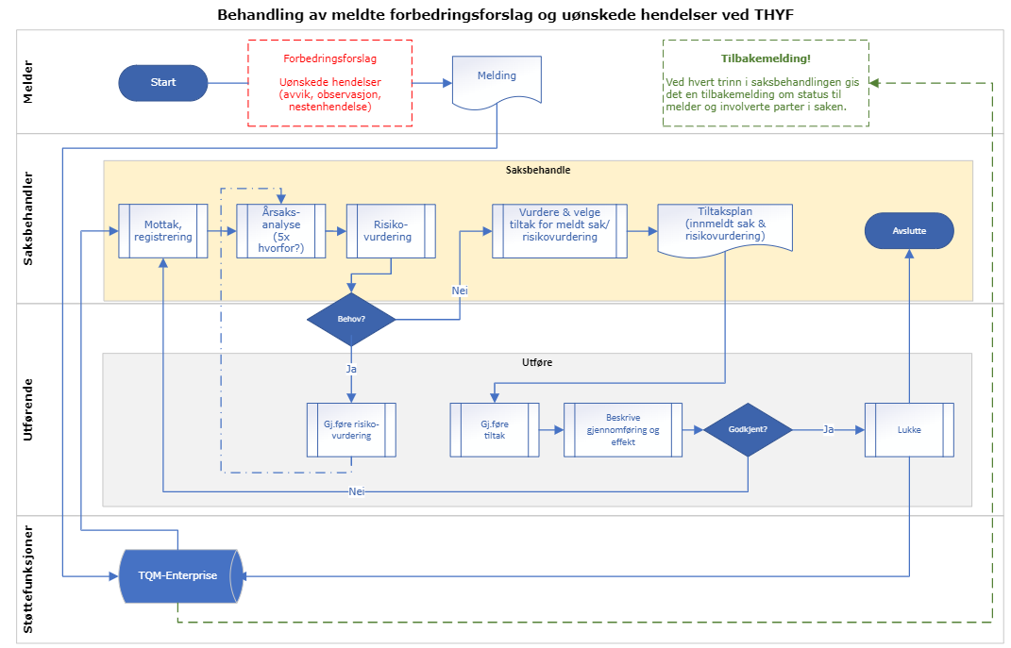
Figur 1: Prosesskjema som viser saksgang ved behandling av innmeldte forbedringsforslag og hendelser.
Kvalitetsansvarlig følger opp og lukker hendelser og forbedringsforslag ved fullført saksbehandling, jfr. figur 1. Stedfortreder for kvalitetsansvarlig kan også lukke meldte hendelser og forbedringsforslag.
I forbindelse med saker hvor kvalitetsansvarlig er involvert part eller selv melder inn sak er det rektor som lukker saken. Kvalitetsansvarlig kan lukke saken etter dialog og avtale (bemyndigelse) fra rektor.

6. Referanser
Referanser til dokumenter innenfor kvalitetsledelsessystemet angis som kryssreferanser. Andre dokumenter og dokumenter utarbeidet utenfor THYFs kvalitetsledelsessystem er listet opp under eksterne referanser.

Kryssreferanser

1.2.17 | RISIKOVURDERING FOR Å AVDEKKE OG FOREBYGGE POTENSIELLE AVVIK / HENDELSER
1.3.2 | Melde forbedringsforslag, hendelser, avvik, observasjoner, klager og kritikkverdige forhold.

Eksterne referanser
13 Pålogging avviks- og forbedringssystem for ansatte
14 Avvikssystem TRFK via Canvas
15 Avviks- og forbedringsforslag - Veiledninger
15501 Melde avvik/forbedringsforslag
15502 Installere APP (avviks- og forbedringsforslag)
15503 Saksbehandling
15504 Veileder til elektronisk avviks- og forbedringsforslag
15505 Arbeidstilsynet om avvik
15506 Rutine for varsling av kritikkverdige forhold i Trøndelag fylkeskommune

VEDLEGG 1

FORKLARINGER - DEFINISJONER

Innenfor kvalitets- og HMS-ledelse brukes det en del begreper, utrykk og ord som er spesifikke for fagområdene.
Noen av disse er definert i listen under:
- Forbedringsforslag er begrunnede, løsningsorienterte forslag til nye, bedre/forbedrede rutiner eller handlingsmåter ved enheten/arbeidsstedet.
- Med hendelse menes her ett forhold, eller en uønsket hendelse knyttet til kvalitet eller helse miljø og sikkerhet (HMS).
- En uønsket hendelse kan være en nestenhendelse/nestenulykke, observasjon og/eller et avvik. Hendelsen eller tilstanden kan medføre skader på menneske, miljø, materiell, kvalitetsforringelse, eller føre til annen form for økonomisk tap.
- Et avvik defineres som mangel på oppfyllelse av krav. Kravet kan eksempelvis være knyttet til lover, forskrifter, kvalitet eller kvalitetsoppnåelse, kvalitetsledelsessystem, standard(er), HMS (helse, miljø og sikkerhet), eller normal praksis/rutine.
- En observasjon er en situasjon eller tilstand som kan være et avvik eller vil kunne føre til en uønsket hendelse
- En nestenhendelse/nestenulykke er en hendelse som ikke har medført nevneverdige konsekvenser. Den kan imidlertid ha potensiale til å gi alvorlige konsekvenser.
- En klage uttrykker misnøye med en avgjørelse eller et vedtak som en part har mottatt.
- Et varsel omfatter kritikkverdige forhold som er i strid med rettsregler, retningslinjer eller etiske normer i samfunnet. OBS! Varsler skal meldes via eget meldesystem, se tabell 1.

Den som behandler forbedringsforslag og hendelser benevnes som saksbehandler.

VEDLEGG 2

SKJEMA FOR INNMELDING AV HENDELSE OG FORBEDRINGSFORSLAG

Informasjon som skal legges inn i skjemaet er beskrevet i avsnitt 5.3.

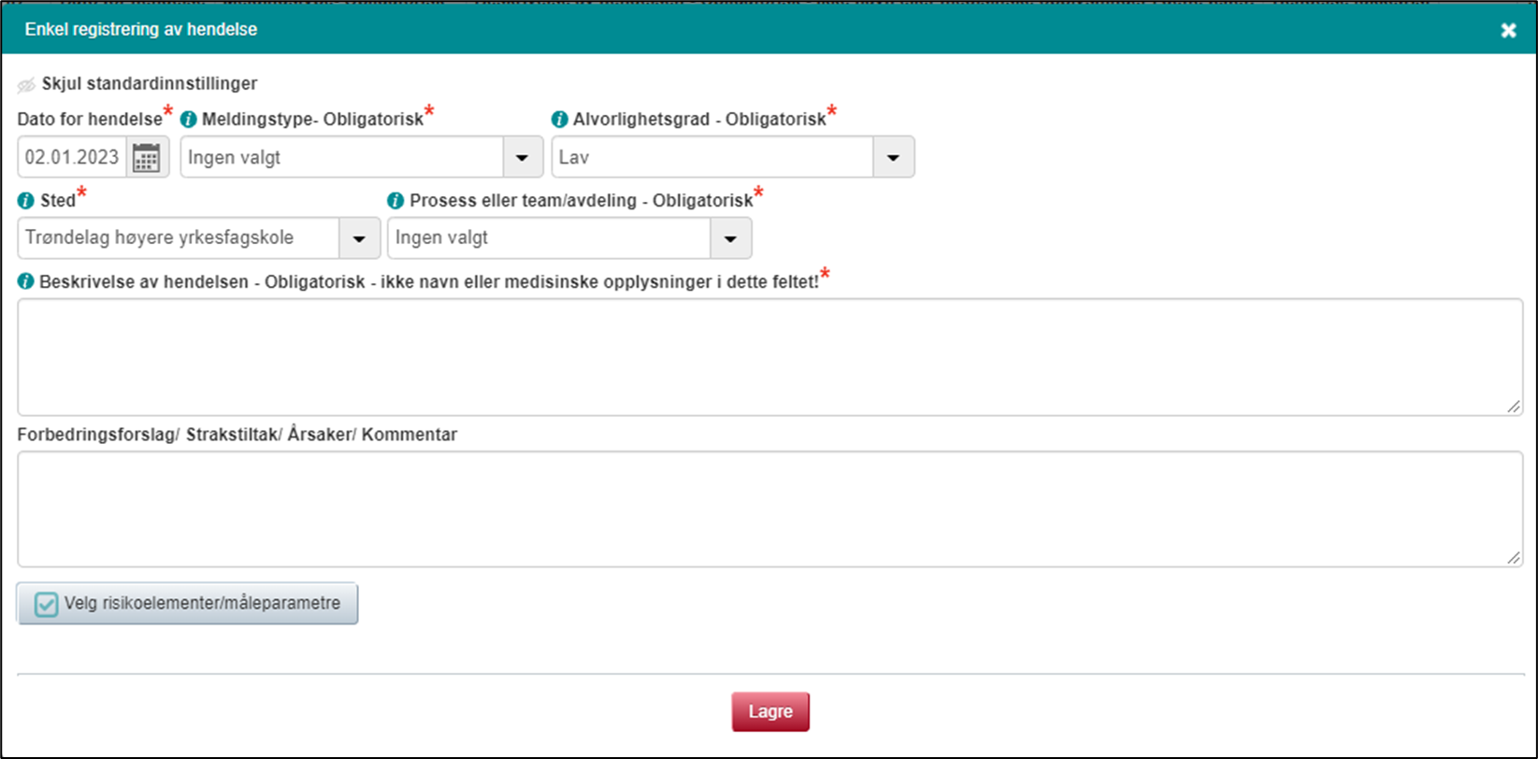
Beskriv hendelsen så nøyaktig og godt du kan. Prøv å få med nødvendig informasjon for saksbehandlingen.
a)
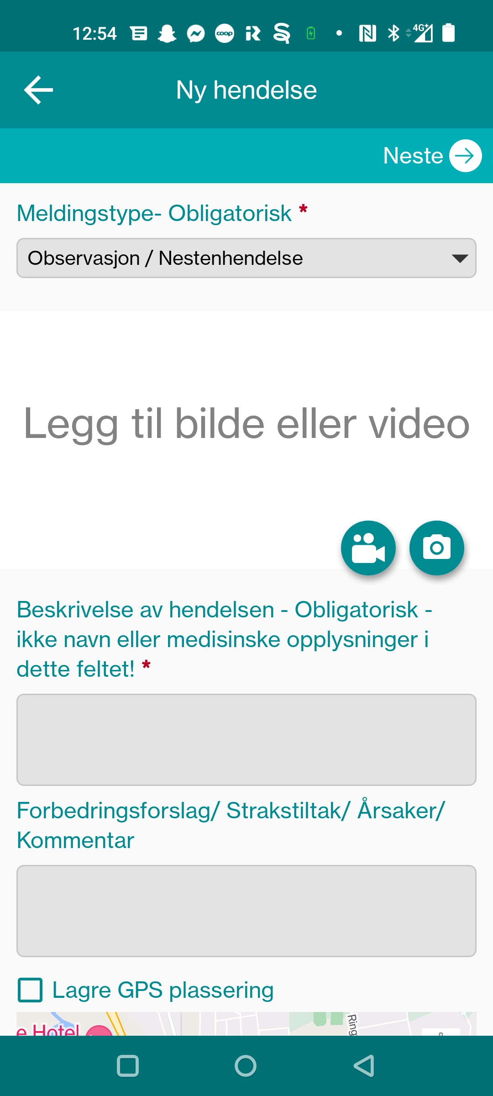  b) | 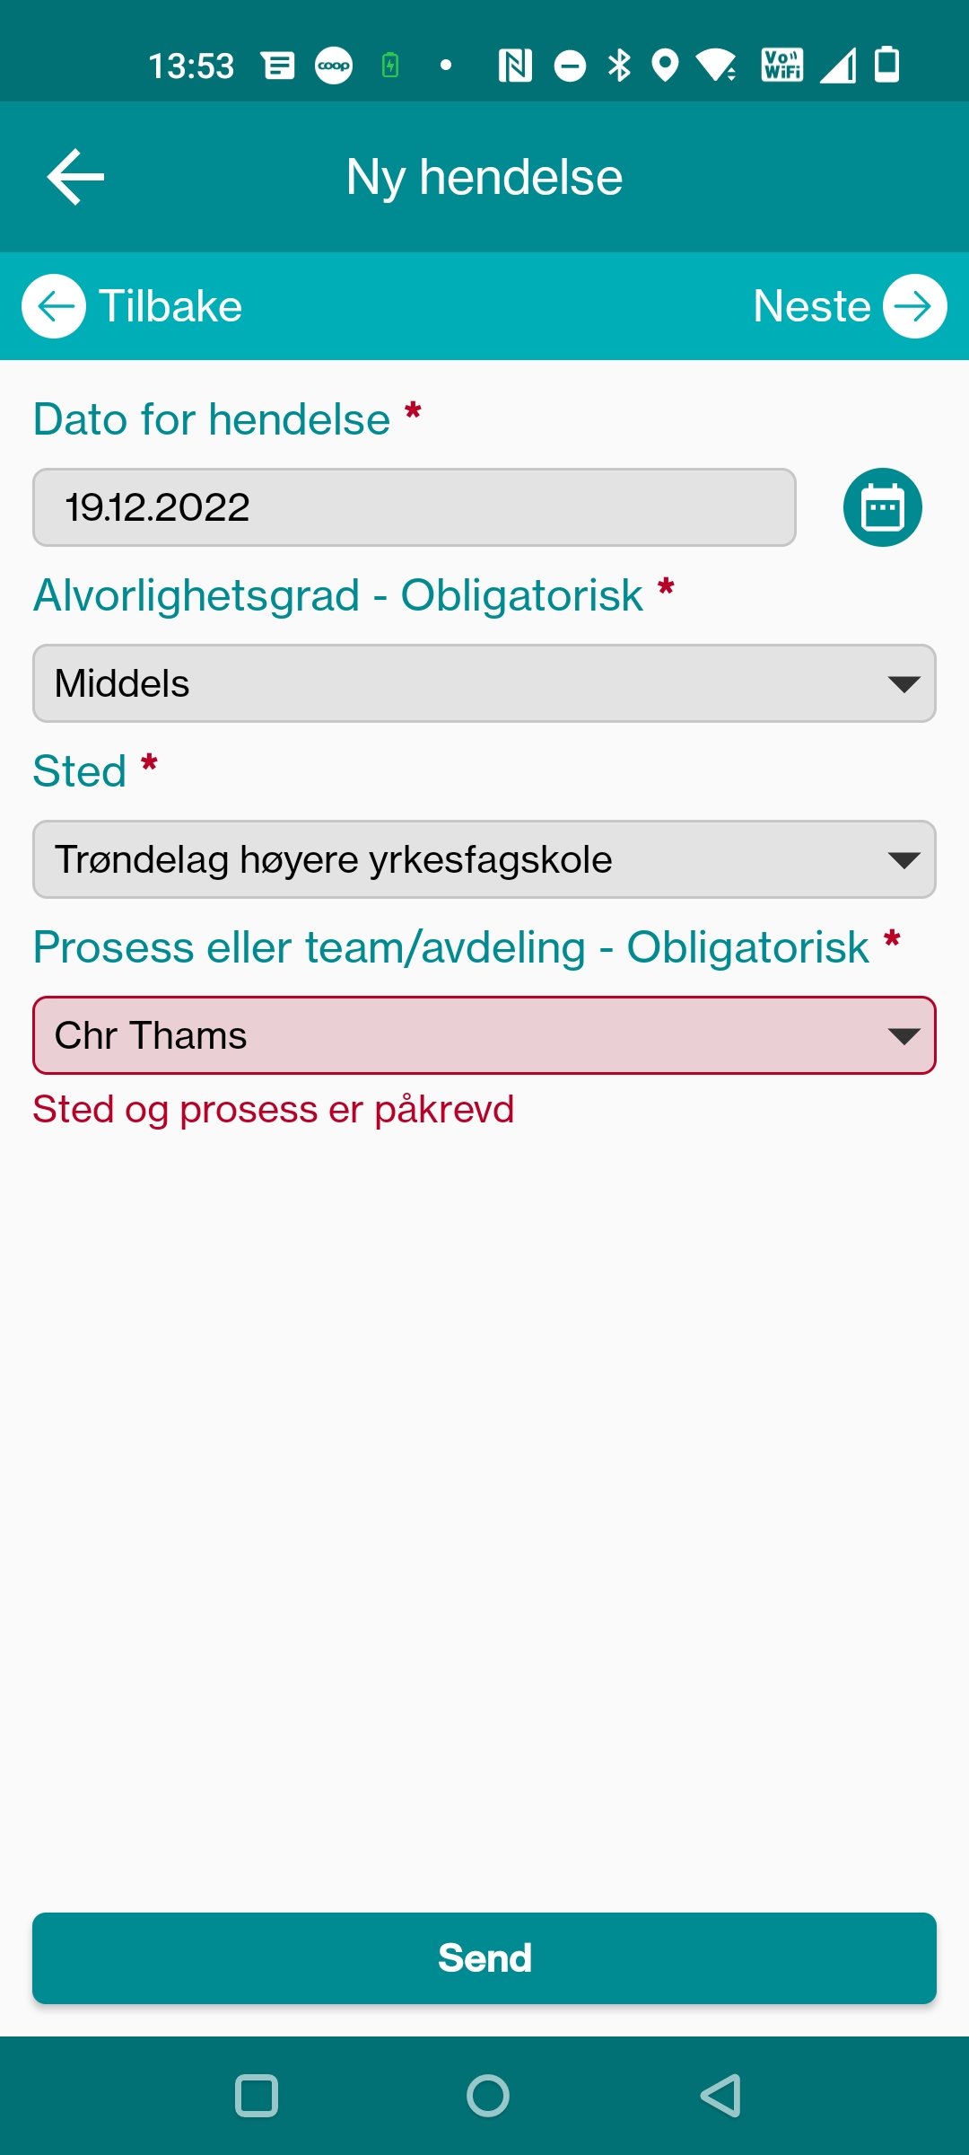  Angi sted/studiested hvor hendelsen har skjedd eller hvor forbedringsforslaget er meldt inn, f.eks. Chr. Thams!  c)

Figur 2: Meldeskjema for innmelding av hendelser: a) forbedrings- og meldesystem via internett og b) - c) via App (TQM-enterprise).
VEDLEGG 3

FORBEDRINGSFORSLAG OG MELDTE HENDELSER - SAKSBEHANDLING
Elementer og rekkefølgen på elementer som skal følges opp av saksbehandler går frem av figur 1.
Saksbehandlingen omfatter blant annet vurdering av behov for risikovurderinger, gjennomføring av årsaksanalyse, vurdering og gjennomføring av nødvendige tiltak med grunnlag i avdekkede årsaker til hendelsen, samt oppfølging av effekten av gjennomførte tiltak.
Kvalitetsansvarlig er behjelpelig med saksbehandling ved behov.
Gjennomføring av saksbehandling er mer oversiktlig og enklest fra nettleser på PC. Meny for saksbehandling og noen kommentarer til punktene i menyen er vist i tabell 1.
Tabell 1: Meny for saksbehandling av innmeldt hendelse eller forbedringsforslag er vist til venstre. Kommentarer punktene i menyen er gitt i tabellfeltet til høyre.
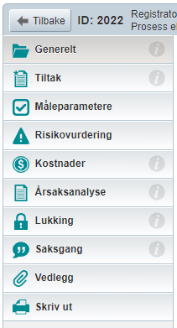 | MENYVALG VED SAKSBEHANDLING  Tilgang til tekstfelt og avkryssingsbokser gis ved å velge fra menyen for saksbehandling.  - Generelt: Beskrivelse av saken, se figur 2.  - Måleparametere: Fylles ut av kvalitetsansvarlig. Type av melding angis med grunnlag i utført årsaksanalyse, f.eks. «Avvik/uønsket hendelse». Saksbehandler kan gjøre endringer ut fra sakens art.  - Årsaksanalyse: Fylles ut av saksbehandler. Mulige årsaker til hendelse eller grunnlag for forbedringsforslag kommer frem ved å spørre: Hvorfor har hendelsen skjedd? Svaret eller svarene kan avdekke flere mulige årsaker. Spør gjerne 5x hvorfor? Se vedlegg 3.  - Tiltak: Årsaksanalyser kan avdekke flere mulige årsaker enn de som faktisk er av betydning for saken. Årsaker vurdert som relevante og av betydning gir grunnlag for å vurdere og beskrive aktuelle tiltak  Etter gjennomføring av tiltak krysser saksbehandler av for «Fullført». Deretter beskrives effekten av tiltaket, samt hvorvidt mål er oppnådd og om tiltak er godkjent.  - Risikovurdering: Her vurderes sannsynlighet og konsekvens. Over tid kan frekvensen av hendelser og nestenhendelser bestemmes ut fra antall hendelser/observasjoner.  Risikovurdering gjennomføres der det foreligger krav til risikovurdering og hvor det er avdekket et behov, f.eks. ved manglende utførelse, eller hvor hendelse avdekker mangler med tanke på dekningsgrad av gjennomført risikovurdering.  - Kostnader: Her har man mulighet til å gi et estimat av kostnader ved eksempelvis gjennomføring av tiltak, skade på materiell eller liknende.  - Lukking: Hendelsen eller forbedringsforslaget lukkes etter fullført saksbehandling.  OBS! Tiltak må være anmerket som «Fullført» og effekt av tiltak må være godkjent.  - Saksgang: Menyvalget gir mulighet for å laste ned/skrive ut saksgangen.  - Vedlegg: Her kan man legge inn relevante vedlegg, f.eks. bilder, tekstfiler o.l.  - Skriv ut: Her kan relevant informasjon skrives ut. Kryss av for utskriftsinnstillinger og trykk «Skriv ut». Utskrift i formatene HTML, DOCX og PDF er mulig.

VEDLEGG 3
ÅRSAKSANALYSER
Folkehelseinstituttet (FHI) beskriver rotårsaksanalyse som en systematisk metode for å identifisere underliggende årsaker til en uønsket hendelse.
DNV peker på at systematisk gjennomføring av rotårsaksanalyser vil kunne bidra til at man får en god forståelse for årsakene til uønskede hendelser og avvik. Ut fra funn av rotårsaker vurderer man alternative, korrektive tiltak som reduserer sannsynligheten for at hendelsen gjentar seg, og gjennom dette fungere som et verktøy til forbedring.
Rotårsaksanalyser sidestilles gjerne med å spørre 5x hvorfor for å finne den bakenforliggende eller de bakenforliggende årsakene til en uønsket hendelse, personskade, avvik e.l.
1 Hvorfor oppsto hendelsen?
Hvert neste spørsmål om «hvorfor» refererer til svar på forrige spørsmål.
Svar 1.1 - Hvorfor?
Svar 1.2 – Hvorfor? Hvert neste spørsmål referer til svar på forrige spørsmål!
…
Svar 1.4 – Hvorfor?
Til slutt bør man ha definert rotårsaken eller rotårsakene og vurdere/lage tiltak. OBS! Man kan komme frem til rotårsaken før man har stilt spørsmålet om hvorfor 5 ganger.
I kompliserte tilfeller, f.eks. i forbindelse med ulykkesgranskning, kan det være aktuelt å bruke fiskebensdiagram (Ishikawa-diagram) eller tankekart som verktøy knyttet til rotårsaksanalysen.
Hovedansvaret for forbedringsarbeider ved THYF ligger hos ledelsen, men ansatte ved THYF har en plikt til å medvirke ved gjennomføring av forbedringsarbeider.
EKSEMPLER
En video produsert av Universitetssykehuset Nord-Norge viser på et enkelt vis hvordan man kan gjennomføre en rotårsaksanalyse, se referanselisten.
Omtalen av rot-årsaksanalyse produsert av KIWA gir deg en beskrivelse av 1) hva en «rotårsak» er, 2) bakenforliggende årsaker til en hendelse 3) hvorfor man gjør rotårsaksanalyser og beskriver 4) systematikken rundt utførelse av en slik analyse.
REFERANSER
FHI (2021) Rotårsaksanalyse - et verktøy til forbedringsarbeid.
Lenke: https://www.fhi.no/sv/forebygging-i-helsetjenesten/smittevern-i-institusjoner/rotarsaksanalyse/
DNV. Årsaksanalyse som internt forbedringsverktøy.
Lenke: https://www.dnv.no/training/arsaksanalyse-som-internt-forbedringsverktoy-213599
UNN (2022) Finn den virkelige årsaken med «5x hvorfor»
Lenke: https://unn.no/finn-den-virkelige-arsaken-med-5-x-hvorfor
KIWA: Rotårsaksanalyse. Lenke: https://www.youtube.com/watch?v=h3hQIP6SmcY

Rotårsaksanalyse (eng.: root cause analysis) = hendelsesanalyse

